**Projeto Mummy Maze Solver**

Inteligência Artificial

*Anabela Bernardino*

*Carlos Grilo*

*Rolando Miragaia*



JOAQUIM RODRIGUES 220491

Contents

Introdução 2

Recursos 3

Problema 3

Solução 3

Estrutura de Dados 4

Estado 5

Heurísticas 7

HeuristicTileDistance 7

HeuristicTilesDistanceToClosestEnemy 7

Extras 8

Conclusão 9

Bibliografia 10

# Introdução

O Mummy Maze é um jogo onde o herói é um caçador de tesouros. Enquanto busca por tesouros perdidos, a personagem principal do jogo vai atravessando vários níveis onde tem de evitar ser  
apanhado por inimigos e pisar armadilhas.

Em cada nível ou câmara está uma passagem para o nível ou câmara seguinte. Desta forma, o objetivo do herói é deslocar-se para a zona de acesso ao próximo nível evitando quaisquer perigos  
que possam ocorrer: ser morto por um inimigo ou cair numa armadilha. A zona de acesso ao nível seguinte é a célula que tem uma escada adjacente.

Este jogo é jogado por turnos, onde primeiro se move o Herói e em seguida se deslocam os inimigos. Em cada turno, o Herói é sempre o primeiro a deslocar-se e os inimigos são sempre os últimos, mesmo que aquele já tenha chegado à célula objetivo.

# Recursos

Para a realização de testes foi utilizado um portátil [Asus Zenbook](https://www.asus.com/pt/Laptops/For-Home/Zenbook/Zenbook-14-UM425/) com as seguintes especificações:

* Processador: AMD Ryzen 7 4700U with Radeon Graphics 2.00 GHz
* RAM: 16GB
* Sistema operativo: Microsoft Windows 10 Home
* Versão do Sistema operativo: 10.0.19044 N/A Build 19044

# Problema

O herói tem de chegar até à saída sem ser apanhado por um dos inimigos (múmias brancas, múmias vermelhas e escorpiões) e sem pisar as armadilhas espalhadas pelo campo.

# Solução

O herói verifica se pode mover-se para a direção que deseja (cima, baixo, esquerda, direita) e valida as seguintes situações:

O herói faz o processo descrito anteriormente até:

* Chegar ao objetivo dele, neste caso é a saída.
* Ser morto por 1 dos inimigos ou pisando uma armadilha.

Caso o herói não encontre caminho possível para a saída, o programa termina sem solução encontrada.

# Estrutura de Dados

Este projeto para representar os objetos contém a seguinte estrutura de classes:

* MatrixPosition
  + Enemy
    - RedMummy
    - Scorpion
    - WhiteMummy
  + Item
    - Key
    - Trap
  + Obstacles
    - Door

Contém também variáveis únicas:

* lineHero e columnHero
* lineExit e columnExit

# Estado

A representação do estado do problema encontra-se na classe MummyMazeState.

O herói tem à sua disposição 5 ações disponíveis:

* ActionUp
* ActionDown
* ActionLeft
* ActionRight
* ActionStay

O herói começa por realizar os métodos “isValid” relacionados com as suas ações disponíveis. Foi criado os metódos canMoveUp, canMoveDown, canMoveLeft, canMoveRight para verificar as seguintes condições:

* Verifica se está na última casa disponível para a direção que quer ir.
* **Só avança** nessa direção se a próxima posição for a saída.
* Caso não seja a saída e não seja uma posição fora do puzzle, faz as seguintes validações:
  + Verifica se existe uma parede entre a posição em que se encontra e a posição que pretende ir.
  + Verifica se a posição para onde quer ir é uma casa vazia ou uma chave.

Se o método “isValid” da ação devolver true, vamos realizar as funções de mover o herói nessa direção:

* moveUp
* moveDown
* moveLeft
* moveRight

Se nenhuma das 4 ações de mover retornar true no seu método isValid, o herói pode optar por escolher ficar na mesma casa.

Após o herói mover-se, é a vez dos seus inimigos se moverem, através do método moveEnemies.

No método moveEnemies, começamos a mover os inimigos na seguinte ordem:

1. Múmias brancas
2. Múmias vermelhas
3. Escorpiões

Cada múmia tem 2 turnos para se mover, enquanto os escorpiões apenas se movem 1 vez.

As múmias brancas e os escorpiões começam por tentar mover-se de forma horizontal primeiro, e depois de forma vertical.

As múmias vermelhas fazem o oposto, tentam mover-se primeiro de forma vertical e depois de forma horizontal.

Para tornar os métodos genéricos é usado um booleano para verificar se o herói se pretende mover de forma positiva (baixo, direita) ou de forma negativa (cima, esquerda) na matriz.

Caso 1 inimigo morra, **as suas variáveis line e column passam ao valor “-1”** para evitar futuras interações.

Múmias podem matar o herói, outras múmias e outros escorpiões, enquanto o escorpião apenas pode matar o herói e outros escorpiões.

Cada vez que é feito 1 movimento pelo herói ou pelos inimigos é necessário fazer uma atualização da posição onde estava e da posição para onde vai.

Existem os seguintes cenários:

* Herói
  + Pisa uma armadilha, **o herói morre**, ou seja, a sua linha e a sua coluna passam a -1 e o programa termina
  + Pisa uma chave, as portas reagem, se estão abertas passam a fechadas, se estão fechadas passam a abertas.
  + Sai da posição onde estava a chave, a chave volta a reaparecer no puzzle.
* Inimigos
  + Pisar armadilhas, não acontece nada a nível de jogabilidade, as armadilhas desaparecem e quando sai de cima da armadilha voltam a reaparecer.
  + Pisar chaves, se for múmia faz o mesmo processo que o herói, se for escorpião as portas não reagem.

As interações dos inimigos estão a ser realizadas nos métodos **mummyFoundSomethingOnTargetPosition** e **scorpionFoundSomethingOnTargetPosition**.

# Heurísticas

Para este projeto foram implementadas 2 heurísticas:

* HeuristicTileDistance
* HeuristicTilesDistanceToClosestEnemy

## HeuristicTileDistance

Calcula a distância do herói para o seu objetivo, que neste caso, é a saída.

A heurística é feita através da seguinte formula:

(LinhaHeroi - LinhaSaida) / 2.0 + (ColunaHeroi - ColunaSaida) / 2.0

É aplicado a divisão por 2 para subtrair as linhas e colunas que estão entre as posições ao qual o herói pode andar. São posições onde colocamos os obstáculos como portas e paredes.

## HeuristicTilesDistanceToClosestEnemy

Calcula a distância do herói para os seus inimigos, que neste caso, e guarda o valor da heurística do inimigo mais próximo.

Quanto mais perto está o inimigo, maior é o seu valor de heurística.

A heurística é feita através da seguinte formula:

1 / ((LinhaHeroi - LinhaInimigo) / 2.0 + Math.abs(ColunaHeroi - ColunaInimigo) / 2.0)

É aplicado a divisão por 2 para subtrair as linhas e colunas que estão entre as posições ao qual o herói pode andar. São posições onde colocamos os obstáculos como portas e paredes.

# Extras

Foi implementado uma criação de 1 ficheiro .xlsx que permite verificar estatísticas relacionadas à resolução do problema.

O ficheiro consiste em N spreadsheets com os resultados de cada algoritmo de procura realizado. O nome da spreadsheet será o nome do ficheiro do nível do utilizador.

Caso o ficheiro não exista é criado no diretório do projeto, dentro da pasta “stats”.

Caso o ficheiro exista, ele reescreve a linha respetiva à pesquisa feita.

Exemplo:

Nivel1.txt

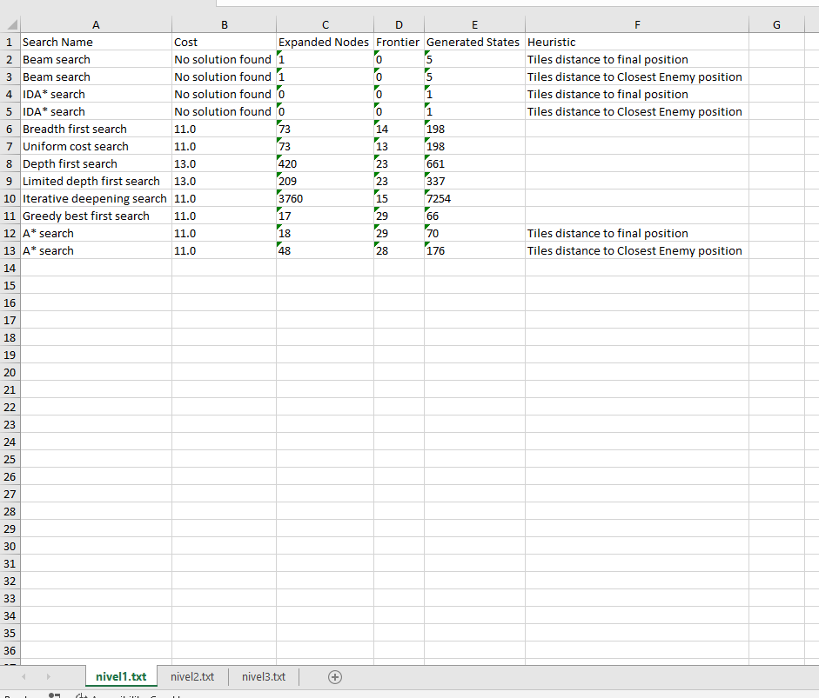

# Conclusão

Foram testados 22 problemas com os vários algoritmos de pesquisa, onde podemos observar podemos observar que o algoritmo com melhor custo em todos é o algoritmo A*.

Os testes podiam ter sido feitos com melhor precisão e detalhe, mas devido à falta de tempo não foi possível.

Os testes estão disponíveis dentro da pasta “stats” com o nome “mummymazeStatsCOMPLETE19_06_2022”.

# Bibliografia

[1] Apache poi

<https://poi.apache.org/>

[2] Slides da Unidade Curricular de Inteligência Artificial

[3] Projeto Puzzle8 realizado nas aulas